EL EQUIPO INICIADO DE LA ACADEMIA DE FÚTBOL DE ANGOLA (2005) CONQUISTA EL CUADRO DE HONOR EN EL TORNEO INTERCONTINENTAL U13 EN DUBAI

La Academia de Fútbol de Angola (AFA) vuelve a aparecer en el cuadro de semifinales con Celta de Vigo, Real Madrid y Lizzy Sports de Ghana en la celebración de la 2ª edición del Torneo Intercontinental U13, celebrado en Dubai los días 22,23, 24 de Febrero del 2018.

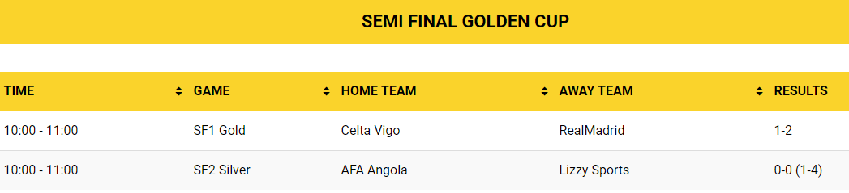

En esta segunda edición participaron 20 equipos representativos de diferentes continentes:

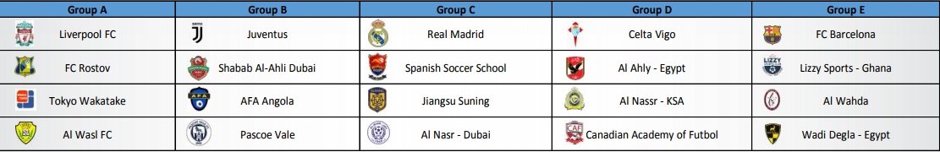

En la fase de grupos destacar que la AFA conquistó la primera posición por delante del equipo italiano de la Juventus de Turín obteniendo los siguientes resultados:

FASE DE GRUPO
AFA 2 – PASCOE VALE DE AUSTRALIA 0
AFA 1 – JUVENTUS DE TURÍN 1
AFA 5 - SHABAB AL AHLI DE DUBAI 0
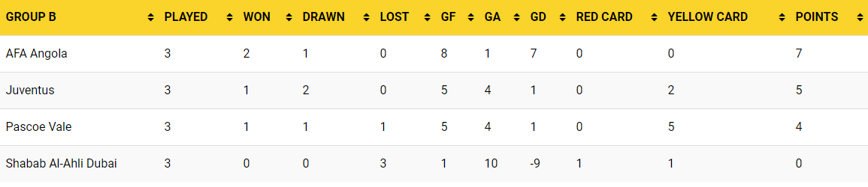

En la fase de oro el equipo angolano consiguió los siguientes resultados:
OCTAVOS DE FINAL
AFA 5 – WADI DEGLA DE EGIPTO 1
CUARTOS DE FINAL
AFA 2 – SPANISH SOCCER SCHOOL DE DUBAI 1
SEMIFINALES
AFA 0 – LIZZY SPORTS CLUB DE GHANA 0
Eliminados por penaltis

FINAL DE CONSOLACIÓN

AFA 2 – CELTA DE VIGO 2
Eliminados por penaltis
Antes de los lanzamientos de penalti el organizador del torneo, Michel Salgado, invitó a los dos equipos a compartir el podio como tercer clasificado por el excelente nivel mostrado por los dos equipos.

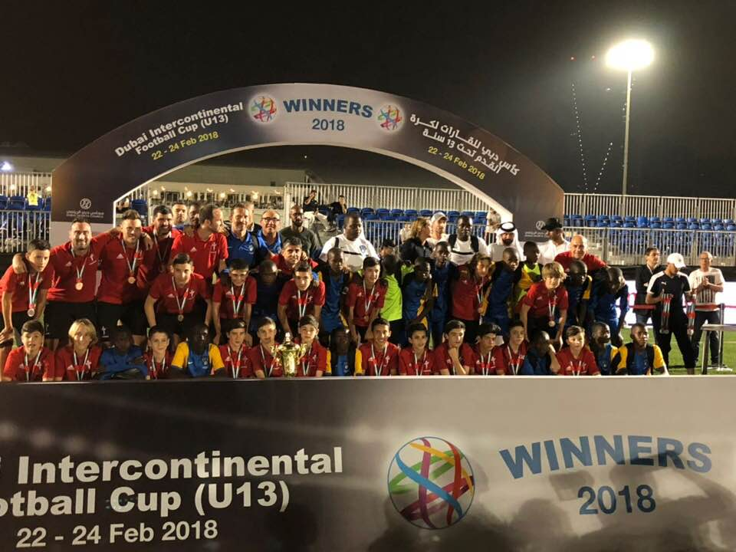

AFA consolida su proyección internacional
José Luis Garrido y Toni Cortés, director general y director técnico de la Academia de Fútbol de Angola, proyectan a la institución en el panorama internacional del fútbol de formación
Desde el inicio del proyecto, en el año 2014, la Academia de Fútbol de Angola fue consolidando su proyección internacional en todos los torneos donde participó, ofreciendo un fútbol atractivo, de gran nivel y calidad. Aspecto que ha ido despertando un gran interés en los grandes clubs y academias. Cronológicamente podríamos destacar:
- En el 2015, Campeón en el Mundialito de Algarve Fase Plata, con la generación del 2004
- En el 2016, tercer clasificado en el Mundialito de Algarve y en el torneo Go Cup de Brasil Fase oro, con la generación del 2004
- En el 2017, todos los equipos de AFA que participaron en los torneos internacionales alcanzaron las fases clasificatorias en la fase oro culminando con la consecución del XIII Torneo de Fútbol 7 en Carvallo.
TORNEO | EQUIPO | CLASIFICACIÓN | RESULTADO
MUNDIALITO  SALOU (2017) | 2004 | SEMIFINALES  FASE ORO | ATLETICO DE MADRID 2 – AFA 0
MUNDIALITO  SALOU (2017) | 2005 | CUARTOS DE FINAL  FASE ORO | INTER DE MILAN 4 – AFA 3
DUBAI CUP (2017) | 2005 | TERCERA POSICIÓN | MILAN 0 – AFA 1
AROUSA CUP (2017) | 2005 | CUARTOS DE FINAL  FASE ORO | FC BARCELONA 0 – AFA 0  Eliminados por penaltis
CARBALLO CUP (2017) | 2005 | CAMPEONES | XUVENTUDE DE OROSO 0 – AFA 3
DUBAI CUP (2018) | 2005 | CUARTA POSICIÓN | CELTA DE VIGO 2 – AFA 2  Eliminados por penaltis

Otro aspecto destacable es que la Academia de Fútbol de Angola consiguió conquistar dos torneos internacionales y llegó en seis ocasiones a disputar semifinales de torneos de gran prestigio internacional como muestran los siguientes cuadros:
CUADRO DE SEMIFINALES DE AFA

TORNEO | EQUIPO | CLASIFICACIÓN | RESULTADO
MUNDIALITO ALGARVE (2016) | 2004 | SEMIFINALES  FASE ORO | CF PORTO 2 – AFA 2  Eliminados por penaltis
GO CUP BRAZIL (2016) | 2004 | SEMIFINALES  FASE ORO | VASCO DA GAMA 2 – AFA 0
MUNDIALITO  SALOU (2017) | 2004 | SEMIFINALES  FASE ORO | ATLETICO DE MADRID 2 – AFA 0
DUBAI CUP (2017) | 2005 | SEMIFINALES  FASE ORO | CELTA DE VIGO 2 – AFA 2  Eliminados por penaltis
CARBALLO CUP (2017) | 2005 | SEMIFINALES  FASE ORO | REAL SOCIEDAD 1 – AFA 2
DUBAI CUP (2018) | 2005/2006 | SEMIFINALES  FASE ORO | LIZZY SPORTS GHANA 0 – AFA 0  Eliminados por penaltis

TORNEOS CONQUISTADOS

TORNEO | EQUIPO | CLASIFICACIÓN | RESULTADO
MUNDIALITO ALGARVE (2015) | 2004 | CAMPEONES  FASE PLATA | BRAZILIAN SOCCER 0 – AFA 2
CARBALLO CUP (2017) | 2005 | CAMEPONES  FASE ORO | XUVENTUDE DE OROUSO 0 – AFA 3

Reconocimiento a la generación del 2005 de AFA
La generación del 2005 comenzó su experiencia internacional con el Mundialito de Salou. A pesar de encuadrarse en un grupo muy fuerte, con equipos como el FC Barcelona y Levante, consiguió el pase a la fase de oro como mejor tercer clasificado, mostrando su calidad en dieciseisavos y en octavos. El equipo compitió a un gran nivel en cuartos de final cayendo ante el campeón del torneo Inter de Milán con un ajustado 4-3.
A partir de esta primera experiencia internacional el equipo proyecto su calidad y acumulo resultados destacables con equipos muy importantes en el panorama internacional sin caer derrotado en ningún juego destacando la conquista del torneo de Carballo.

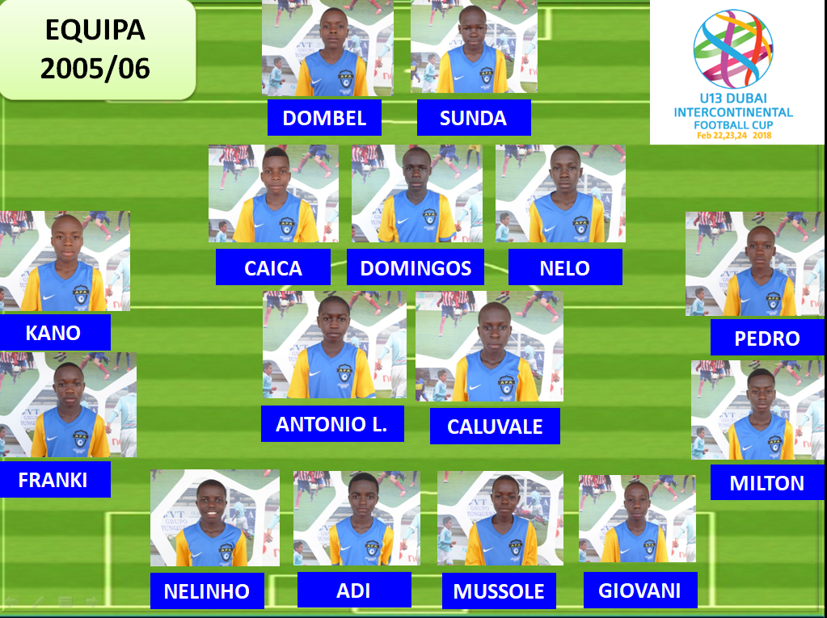

Resultados de los torneos del equipo del 2005
MUNDIALITO DE SALOU
RESULTADOS PRIMERA FASE
AFA | 0 | FC BARCELONA | 4
USA INT FC DC 1 | 1 | AFA | 14
LEVANTE 3 | 3 | AFA 1 | 1
AFA 6 | 6 | SPORT ED.SC | 0
DIECISEISAVOS DE FINAL FASE ORO
AFA | 8 | APOEL DE NICOSIA | 1
OCTAVOS DE FINAL FASE ORO
AFA | 8 | GIMNÁSTICO DE MANRESA | 3
CUARTOS DE FINAL FASE ORO
AFA | 3 | INTER DE MILAN | 4

TORNEO DE AROUSA
RESULTADOS PRIMERA FASE
AFA | 0 | VALENCIA | 0
MALAGA | 0 | AFA | 1
AFA | 3 | CF PORTO | 1
AFA 6 | 6 | PABELLÓN | 0
CUARTOS DE FINAL FASE ORO
AFA | 0 | FC BARCELONA | 0
ELIMINADOS POR PENALTIS

TORNEO DE CARBALLO
RESULTADOS PRIMERA FASE
AFA | 1 | CELTA DE VIGO | 0
AFA | 4 | REAL SOCIEDAD | 0
AFA | 2 | XUVENTUDE DE OROSO | 1
AFA | 2 | FC PORTO | 0
AFA | 1 | DEPORTIVO DE LA CORUÑA | 0
AFA | 2 | ESCUELAS CALVO | 1
AFA | 0 | REAL MADRID | 0
AFA | 1 | SPORTING DE GIJÓN | 0
SEMIFINALES FASE ORO
AFA | 2 | REAL SOCIEDAD | 1
FINAL FASE ORO
AFA | 3 | XUVENTUDE DE OROSO | 0

INTERCONTINENTAL U13 DUBAI
RESULTADOS PRIMERA FASE
AFA | 2 | PASCOE VALE DE AUSTRALIA | 0
AFA | 1 | JUVENTUS DE TURIN | 1
AFA | 5 | SHABAB AL AHLI DE DUBAI | 0
OCTAVOS DE FINAL FASE ORO
AFA | 5 | WADI DEGLA DE EGIPTO | 1
CUARTOS DE FINAL FASE ORO
AFA | 2 | SPANISH SOCCER SCHOOL | 1
SEMIFINALES FASE ORO
AFA | 0 | LIZZY SPORTS CLUB | 0
Eliminados por penaltis
FINAL DE CONSOLACIÓN
AFA | 2 | CELTA DE VIGO | 2

ESTADISTICA
PARTIDOS  JUGADOS | GANADOS | EMPATADOS | PERDIDOS
29 | 20 | 6 | 3

ANGOLA, EL PROYECTO SOCIAL SURGIDO DE LAS CALLES DE LUANDA.
La Academia nació hace cinco años gracias a una iniciativa privada . La finalidad era sacar a los chavales de las calles y ofrecerles una oportunidad de futuro a través del deporte. Aquel proyecto embrionario se consolidó con el paso del tiempo y ahora es una dulce realidad. La AFA tiene un gran entramado formativo y técnico y el club tiene siete equipos en las diferentes categorías inferiores. Una vez consolidado, había que buscarle una expansión deportiva fuera de las fronteras de Angola. Los equipos de base empezaron a competir en torneos internacionales como los que se disputan en el Algarve, Brasil, Salou, Gerona, Arousa, Carballo, Dubai, con el objetivo de aumentar las experiencias competitivas y favorecer el desarrollo del jugador. Poder jugar de tú a tú con los grandes les ha servido a los técnicos y jugadores para crecer en su proceso de formación. Cinco años después de su fundación, la AFA es un equipo respetado por tener grandes futbolistas, pero, sobre todo, por sacar a los jóvenes de las calles y tratar de orientarlos y darles un orden en la vida. Que no se sientan solos, sino respaldados. Es una labor que va mucho más allá de los goles, las pizarras y las tácticas de juego.
En lo meramente futbolístico, el AFA Angola es un rival que empieza a tener su caché compitiendo con equipos de la envergadura del: Inter de Milán, Borussia Dortmund, Valencia, Real Madrid, Barcelona, Atlético de Madrid, Valencia, Milán , Juventus, o el Málaga.
En Dubai ha sido por segundo año consecutivo la gran revelación del campeonato alcanzando las semifinales del campeonato sin perder ningún partido.

